Assemblea Teatre Arnau Itinerant. 2020-21

Data: 14 de juliol de 2021, 18:30h.-20h.

Lloc: Jardins Sant Pau del Camp

Assistents: 15 participants.
Assemblea Arnau: Ricardo Pérez-Hita (LaLaberinta/Espai coordinació), Kyriaki Cristoforidi (Assemblea Arnau), Vanessa Cayuela (Impulsem), Juan Pedro Diotaiuti (Fundació Tot Raval), Júlia Gutiérrez (XIC/Espai Coordinació), Sam (Carabutsi), César Martínez (Interacció), Felipe (Ateneu Raval), Massimo Hermida (Dinamització Veïnal Raval), Edi Pou (ICUB/Cultura Viva), Anna Pruna (Apòstrof/Oficina comunicació Arnau Itinerant), Andrea Corachan, Pablo P. Becerra, Mercè Zegrí i Javier Rodrigo (Oficina tècnica Arnau Itinerant).

Disculpen absència: Aleix Porta (Centre Cívic El Sortidor), Marta Casanovas (Casa Oficis i de l’Espectacle en viu), Carla Rovira (Espai coordinació); Layla Dworkin (Lalaberinta), Judit Vidiella (Espai de coordinació), Toni Ramon (Comissió Obres).

Ordre del dia

- Presentació de la Taula d’Entitats Jardins Sant Pau.

- Avaluació de la programació 2020-2021 i dels espais de participació.

- Informacions vàries.

- Comentaris, suggeriments, precs i preguntes.
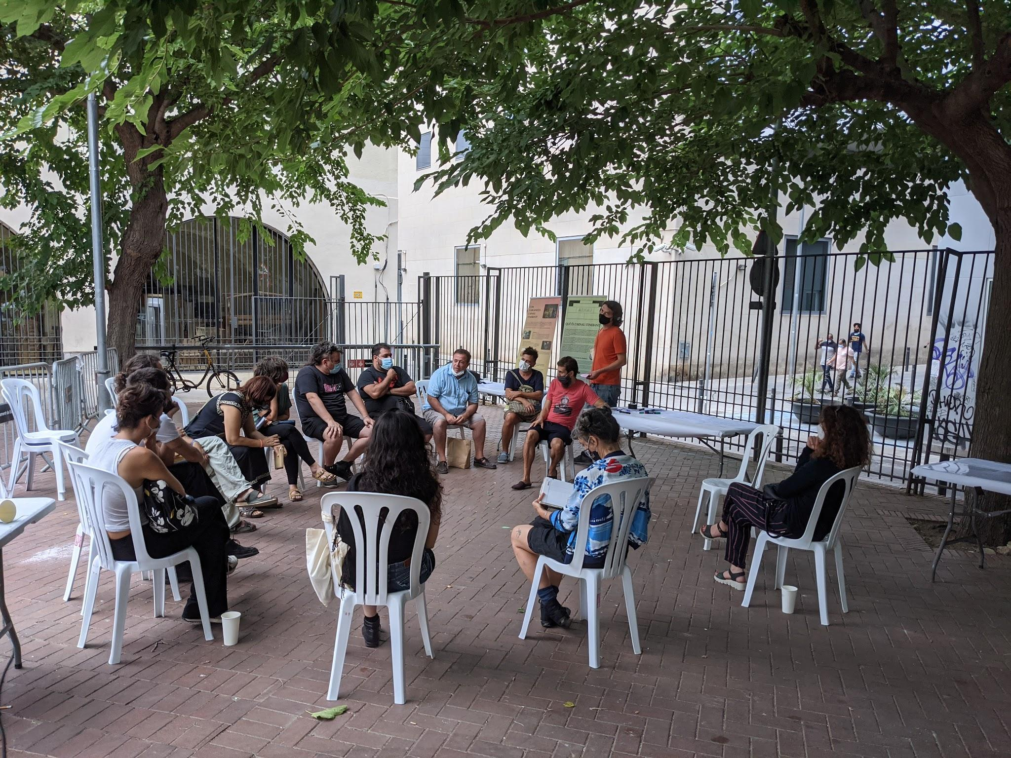
Resum acta

- Presentació de la Taula d’Entitats Jardins Sant Pau

La Vanessa Cayuela (Impulsem) explica que la Taula fa 3 anys que existeix per a treballar sobre l’espai dels Jardins que fa més de quinze anys que es considera un espai conflictiu, perquè no convida al trànsit i estada de gent diversa degut als usos que predominen de part de joves sense referents familiars que hi resideixen, i també per la mateixa morfologia dels Jardins. S’havia demanat treure el pàrking de sota per fer un espai més diàfan però l’empresa demana una indemnització molt costosa. Fins ara la idea ha estat que les entitats que tenen les seves portes en aquest espai se’l facin seu, mitjançant la dinamització d’activitats diverses, de forma que, de manera natural, canviïn les dinàmiques. Amb l’assessorament de I-Densitats, a la part de dalt es va ampliar el pipican i crear la pista de bàsket que ha fet que milloressin les dinàmiques. A baix on estem reunits, a més de la representació de la Barraca de Fira de Carabutsí/Interacció al juliol (Programació Arnau Itinerant 2021) s’ha fet un punt de lectura alguns matins (Impulsem), una programació de música els divendres de juliol (Xamfrà) i, durant el mes d’agost, hi haurà activitats d’estiu (Fundació Tot Raval).

Coincidint amb la incorporació de l’Arnau Itinerant a la Taula s’ha creat el projecte Corredor Cultural que contempla intervencions urbanístiques i la celebració d’activitats culturals als Jardins, amb una programació més estable relacionada amb les arts vives i escèniques, aprofitant les potencialitats de l’espai, que és privilegiat pel fet d’estar envoltat d’espais culturals (Conservatori del Liceu, Teatre Tantarantana, equipaments de Nou de la Rambla i Paral·lel). I-Densitats està també assessorant per adaptar l’espai a aquests nous usos culturals: fer el carrer Tàpies més amable, intervenir a la façana lateral del Teatre Arnau, etcètera.

Comentaris i preguntes

El Felipe (Ateneu del Raval) demana que el projecte tingui en compte els joves sense referents familiars; que no se’ls negui l’existència sinó que se’ls integri en situacions que els dignifiquin. Explica que hi ha altres col·lectius informals que han estat fent activitats i proposa que la Taula els convidi a participar.

El Mássimo Hermida, com a equip de dinamització veïnal del Raval (Districte Ciutat Vella/Ajuntament de Barcelona) explica que també hi treballen amb aquests joves des d’aquest servei i que és difícil implicar-los a activitats.

- Avaluació de la programació 2020-2021 i dels espais de participació.

Espais de participació (transcripció resultats).
Punts forts |  | Punts febles
- S’han pres decisions calendaritzant estratègicament també amb BIMSA?  - Capacitat per a sostenir la negociació amb l’Ajuntament i portar la iniciativa.  - Rol actiu de l’Oficina Tècnica: espais participació/governança; acompanyament en negociació; treball en xarxa als barris, acompanyament a projectes.  - Més vincles amb entitats territorials encara que puntuals.  - Participació en la Taula d’Entitats de Sant Pau. |  | - Poca participació d’espais/projectes comunitaris.  - Poca gent a les assemblees (sense context de Covid).  - Assemblea: baixada de la participació (context Covid).  - Sobrecàrrega de l’espai de coordinació.  - Gent que entra no es queda.  - Desconnexió programa-assemblea.
MILLORES | - Més presència a espais comunitaris.  - Més gent a l’assemblea.  - Fem crides periòdiques a noves entitats.  - Millorar bon traspàs de les aliances i xarxes on és l’Arnau.  - Trobar un espai útil de comunicació digital on poder compartir (i que ens faci ganes).  - Acostumar-nos a compartir per a mantenir viu l’Arnau.

Comentaris i preguntes

- Donar informació més clara i immediata sobre les aliances i xarxes que es creen.
- Potser fer servir més el Telegram com a mitjà de comunicació ràpid i quotidià.
- Es felicita tothom pel fet d’haver pogut fer tot el que estava previst en temps de Covid.

Programació 2020-2021 (transcripció resultats).
Punts forts |  | Punts febles
- El giro a realizar proyectos de arte popular y con perspectiva comunitaria.  - Presència de col·lectius diversos dels barris.  - Fruit d’una convocatòria pública.  - S’ha pogut fer tot.  - Vida a l’Arnau. |  | - Poca sensació de programa per qüestió de temps. Metzis fa molt temps.  - Què connecta la programació? Hi ha un missatge comú?  - Proyectos de arte elitista que se llevan más de un tercio del financiamiento.  - Conèixer més els altres projectes.  - Convocatòria pública: Poc coneixement del funcionament de l’Arnau.  - S’ha pogut fer tot amb molts límits – Guai ràdio (s’ha de moure més).  - Arxiu?  - Arxiu i hibridació.
MILLORES | - Més participació de projectes a les assemblees.  - Discurs comú de tots els projectes respecte a l’Arnau Itinerant.  - Més pressupost per als projectes més comunitaris.  - Facilitats per als artistes i espectacles al carrer.  - Arxiu.  - Moure Metziràdio.  - Altres formats de programació: continuïtats i comissariat assemblea. No tot convocatòria.

Comentaris i preguntes

- Es manté l’interès pels projectes comunitaris com a tret distintiu de l’Arnau.
- Considerar les dificultats que l’Administració posa per a les actuacions a l’espai públic.
- Necessitat de reservar pressupost de la programació a actuacions imprevistes.
- Unir l’espai públic i els espectacles com a part del discurs sobre l’Arnau.
- El Teatre Arnau representa l’art popular i aquesta és la seva singularitat; promoure l’art popular farà que el projecte sigui més recognoscible.
- L’Arnau ha de facilitar l’expressió a les persones que no tenen altaveu.
- Intentar que hi hagi una millor distribució de la programació en els tres territoris (Raval, Poble Sec i Sant Antoni).
- Fomentar menys el teatre de text a favor de les arts vives.
- Tenir el pressupost molt clar abans de crear falses expectatives.
- Donar prioritat a xarxes i espais comunitaris i menys a grans produccions.
- Connectar millor l’Arnau amb la programació a través d’espais comunitaris i donant continuïtat als projectes.
- Tenir en compte que els projectes no han de finançar-se necessàriament totalment per l’Arnau Itinerant, sinó que poden tenir altres fonts de recursos.
- Repensar la “taquilla”.

- Informacions vàries.

El Molino: l’Ajuntament l’ha comprat amb fons europeus. Preveu fer licitació semblant a la de la Sala Bars, i que els continguts siguin d’art popular i també gastronomia, ja que El Molino disposa d’una cuina gran i equipada. La idea és que el gener de 2022 ja funcioni la programació. L’interlocutor és el Daniel Granados (ICUB), el qual ha dit que El Molino podria ser seu de l’Arnau Itinerant, així com que l’Arnau orienti els plecs de la licitació del futur El Molino. El Felipe diu que seria bo fer front comú i que l’Arnau pugui tenir presència a El Molino.

Magatzem Barraca de Fira (Carabutsí/Interacció): hi ha un problema d’emmagatzematge de la Barraca de Fira, que de moment està a Impulsem, però allà no es pot quedar. S’ha demanat espai a La Capella /ICUB i a l’Institut de Teatre, però ens han dit que no tenien espai. Es parla de la possibilitat de fer servir El Molino.

Propera convocatòria assemblea: a confirmar data que serà al setembre.
Si llegeixes fins aquesta línia final de l’acta, escriu-nos al correu de l’oficina tècnica i rebràs una borsa serigrafiada feta durant l’última assemblea per la Judit Panxeta de La Tinta : )

